Trädbeskärning på gång
Föreningen har tagit hjälp av arborister för att kontrollera träden på vår fastighet. Några av träden har skadade eller döda grenar, och kommer därför inom kort att beskäras. Detta görs i första hand för att förhindra att grenar faller ner och riskerar att skada människor, huset, eller annan egendom, men också för att träden kan bli mer livskraftiga.

Årsstämman genomförd
Årets föreningsstämma kunde inte hållas förrän relativt sent på året, men trots att sommarvärmen redan hade infunnit sig blev det bra närvaro och även ganska många poströster. Att poströstning kunde genomföras beror på en tillfällig lag som möjliggjort detta. Stämman valde in tre nya styrelsemedlemmar. Både gamla och nya medlemmar i styrelsen vill tacka er som röstat för förtroendet, och tack även till er som deltagit i eller på annat sätt bidragit till stämman!

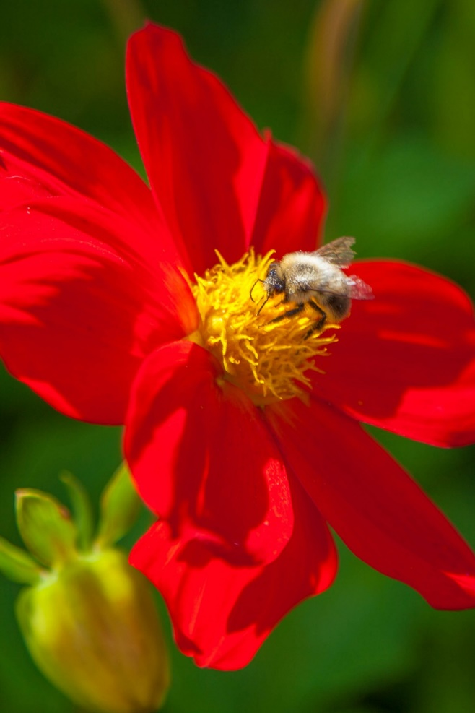

Med önskan om skön sommar
Styrelsen vill passa på att önska er alla en skön sommar!

/Styrelsen

